Measadh Gàidhlig Ainm ___________________
Paipear an Tidsear Ceann-là ________________
End First Level 4/7
Bidh an tidsear a’ leughadh seo a-mach. Bu chòir dha na sgoilearan na ceistean seo a fhreagairt ann an dòigh dòchasach agus àicheil (positive and negative) airson 2 chomharra.
- An deach thu a-mach an-raoir? (2)
- Am bi thu anns an sgoil a-màireach? (2)
- An toir thu baga dhan sgoil a h-uile latha? (2)
- Am faic thu do charaid aig an deireadh-sheachdain? (2)
- Am faigh thu obair-dachaigh Diluain? (2)
- Dè an obair a tha agamsa? (Cleachd tidsear) (2) Tha thu nad thidsear
‘S e tidsear a th’unnad
- An coisich thu sìos an trannsa an-diugh? (2)
PAIRT 2
Cleachd nas giorra, nas fhaide agus dèan coimeas eadar na rùlairean – aon seantans airson gach fear. (2 chomharra)

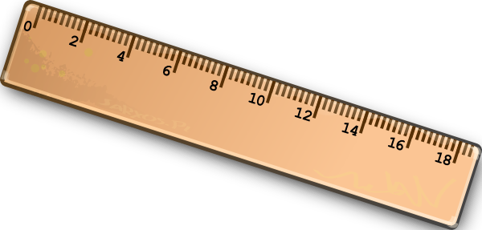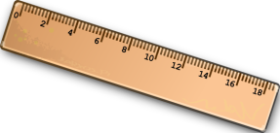
Cleachd nas àirde, nas lugha
Innis mu Sheumais agus Màiri ann an aon seantans.

Cleachd falt nas fhaide, nas giorra.
Innis mu Shìne agus Domhnall ann an aon seantans.
(4 comharraidhean)
Seumas
Sìne
Domhnall
Màiri

